
TISKOVÁ ZPRÁVA
Regionální rozvojová agentura Šumava, o.p.s.
384 73 Stachy 422
Telefon: +420 380 120 261
info@rras.cz www.rras.cz www.isumava.cz

Cyklotrasy na Šumavě a v Bavorském lese

Stachy, 10. srpna 2010 – Pro milovníky cykloturistiky na Šumavě vydala Regionální rozvojová agentura Šumava, o. p. s. sadu 6 mapek „Cyklotrasy Šumava & Bavorský les“. Každá tiskovina obsahuje kromě přehledné mapy, tipy na cyklovýlety, výškové profily vybraných tras a možnosti ubytování.

„V menších podrobných mapkách v měřítku 1:180 000 rozdělených na podoblasti: Domažlicko a příhraničí, Klatovsko, Centrální Šumava a příhraničí, Prachaticko, Lipensko a příhraničí, jsou vyznačené cyklotrasy, tipy na cyklovýlety a jejich výškové profily a pozvánka do regionu“, uvedl Mgr. Josef Štemberk, autor textů. Ve velké mapě v měřítku 1:245 000 je navíc seznam cykloservisů, půjčovny kol Českých drah a kontakty na ubytovací a stravovací zařízení označené značkou Cyklisté vítáni a Bett&Bike, které nabízí širokou škálu služeb speciálně pro cyklisty.

Propagační tiskoviny byly vydány v nákladu 175 000 ks. Materiál bude zdarma dostupný ve všech větších informačních centrech na Šumavě a v Bavorském lese, v Infocentru agentury Czech Turism v Praze na Staroměstském náměstí a v Kavárně „Na Šumavě“ v Praze v Šumavské ulici. V elektronické podobě si je můžete stáhnout na www.isumava.cz.

Vydání tohoto materiálu bylo spolufinancováno Evropskou unií z evropského fondu pro regionální rozvoj, Státním rozpočtem ČR a KÚ Jihočeského kraje. „Investice do vaší budoucnosti“.

Přílohy:
Úvodní strana tiskoviny

O firmě:
Regionální rozvojová agentura Šumava působí již řadu let také jako Regionální organizace cestovního ruchu pro turistický region Šumava. Naším posláním je zachování integrity turistického regionu Šumava a rozvoj cestovního ruchu v tomto území. Chceme vytvořit „image“ turistického regionu Šumava jako přátelské a pohodové turistické destinace, nabízející jedinečné přírodní a kulturní zážitky za každého počasí a v každé roční době.

Tiskový kontakt:
Michaela Švarcová
Tel.: +420 380 120 270
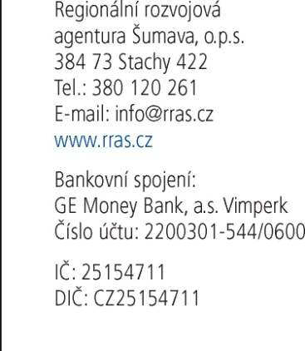
Fax: +420 380 120 272
michaela.svarcova@rras.cz

